CZWARTEK, 01.04.21
PRZEDŚWIĄTECZNE PORZĄDKI

- PLANSZA EDUKACYJNA:

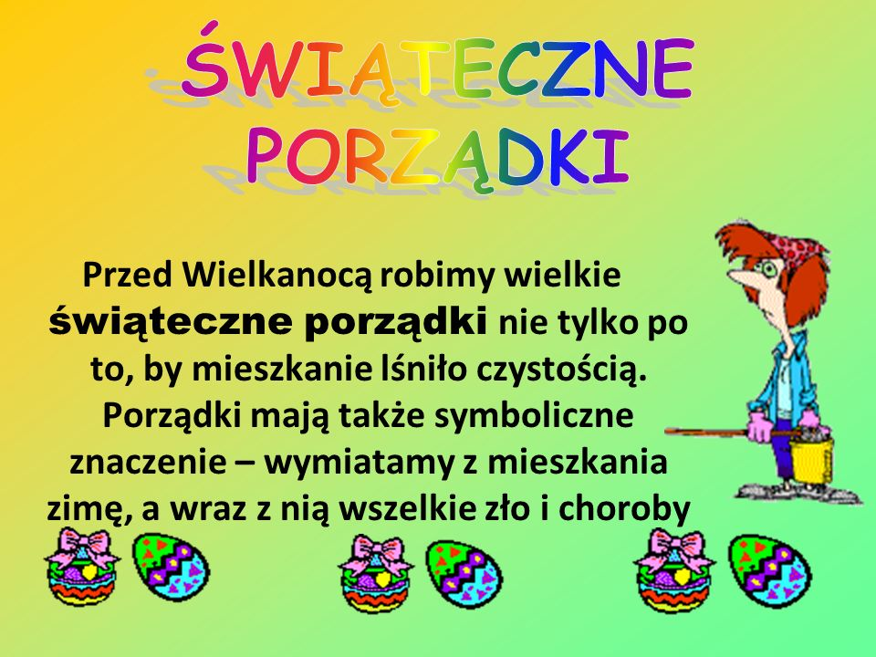

2.PORZĄDKI PANA JĘZYCZKA – ćwiczenia logopedyczne

Dziecko wykonują ruchy językiem ilustrując opowiadanie rodzica:
- Pan Języczek "zamiatają" wszystkie kąty w buzi,
- Pan Języczek maluje policzki wewnątrz,
- Pan Języczek myje okna – dziecko oblizuje najpierw górną, później dolną wargę,
- Pan Języczek maluje podniebienie, próbuje namalować na nim gwiazdki,
- Pan Języczek sprząta po malowaniu – dziecko ponownie wymiata językiem wszystkie kąty w buzi,
- Pan Języczek wietrzy mieszkanie - dziecko nabiera powietrze nosem, wypuszczają ustami.
3. PLAN ŚWIĄTECZNYCH PORZĄDKÓW – POGADANKA
a) Dziecko tworzy z pomocą rodzica listę świątecznych porządków do wykonania (czynności, w których dziecko może uczestniczyć). Rodzic zapisuje je na kartce, przed każdą czynnością rysując kwadrat (aby dziecko mogło odznaczyć czynność po wykonaniu). Dziecko może wykonać ilustracje czynności obok każdego punktu. Następnie listę można powiesić w widocznym miejscu, a zadaniem dziecka jest odznaczenie każdej wykonanej czynności po jej wykonaniu.

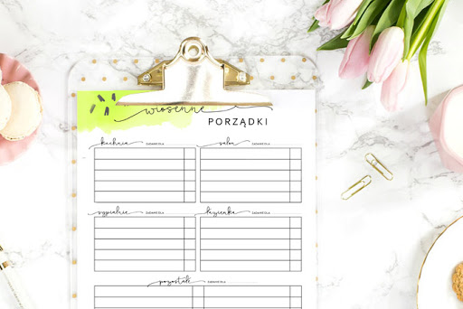

b) Dziecko wraz z rodzicem uważnie ogląda rysunek graficzny. Opowiada dorosłemu w jaki sposób posprzątałby pomieszczenie.

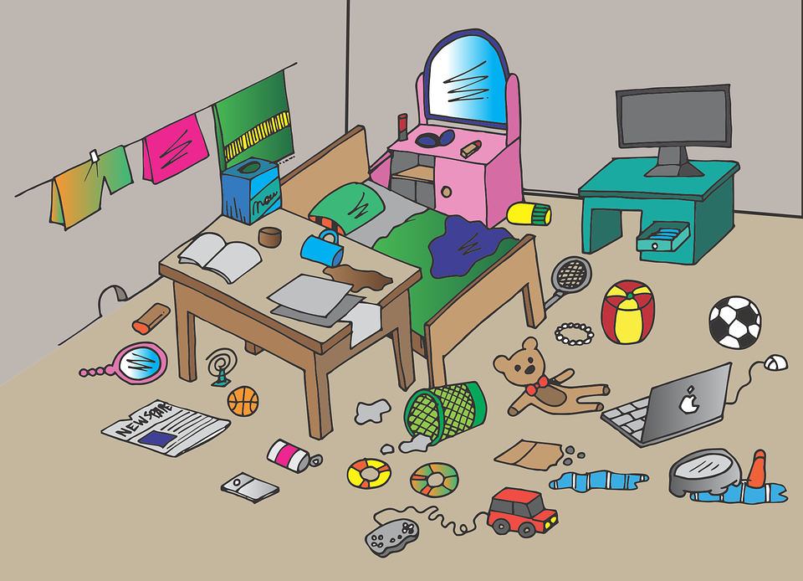

4. TRENING UWAŻNOŚCI

„Wielkie sprzątanie u krasnoludków”
Rodzic jednokrotnie czyta głośno i wyraźnie tekst wierszyka:
(autor nieznany)
Pod czerwonym grzybkiem, przy krzaczku poziomek,
mają krasnoludki swój malutki domek.
Domek choć malutki zawsze jest czyściutki.
Sprzątają w nim co dzień małe krasnoludki.
Jeden myje okna, drugi ściera kurze,
trzeci wielką miotłą zamiata podwórze.

Następnie rodzic zadaje dziecku pytania:
- ilu krasnoludków sprzątało domek?
- co robił trzeci krasnoludek?
- gdzie stał domek krasnoludków?
- czy domek krasnoludków był duży, czy mały?

5. ZABAWA W KALAMBURY

Dziecko na zmianę z rodzicem pokazują sobie jakąś czynność związaną z porządkami przed świętami (np. odkurzanie, mycie okien, ścieranie kurzy, mycie podłogi, itp.). Zadaniem drugiej osoby jest odgadnąć, jaka to czynność.

6. ĆWICZENIE RUCHOWE – PRZEDWIELKANOCNA GIMNASTYKA

Rodzic ustala z dzieckiem, co robi dziecko, gdy zobaczy określony kolor koła, np.
- niebieskie koło – dziecko skacze w miejscu,
- żółte koło – dziecko robi pajacyki,
- czerwone koło – dziecko kiwa się na boki,
- zielone koło – dziecko kręci się wokół własnej osi.
Rodzic włącza nagranie dowolnej piosenki, a dziecko spaceruje. Kiedy piosenka
cichnie, rodzic podnosi koło w wybranym kolorze, a dziecko wykonuje wcześniej
ustalone polecenie.
7. ĆWICZENIE PLASTYCZNE : WIELKANOCNY WIANEK
Dziecko wykonuje wielkanocną ozdobę - wianek. Na podstawie wyciętej z tektury lub grubego papieru, dziecko przykleja ozdoby – piórka, wykonane przez siebie kwiaty z bibuły, wycięte z kolorowego papieru jajeczka i kurczaczki, itp. Po wykonaniu pracy wiesza ją w wybranym miejscu.

Kochane Myszki! Po całym dniu ćwiczeń – nie zapomnijcie o pięknym zwyczaju prima – aprillisowym. Dziś można mówić nie do końca prawdę, troszkę oszukać, a nawet ciut skłamać. Pożartujcie sobie troszkę z rodziców i rodzeństwa. Śmiejcie się z udanych żarcików😊😊😊

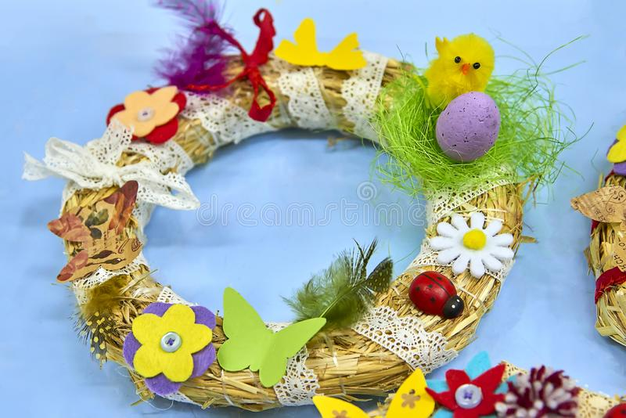
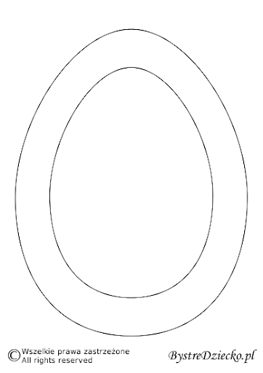
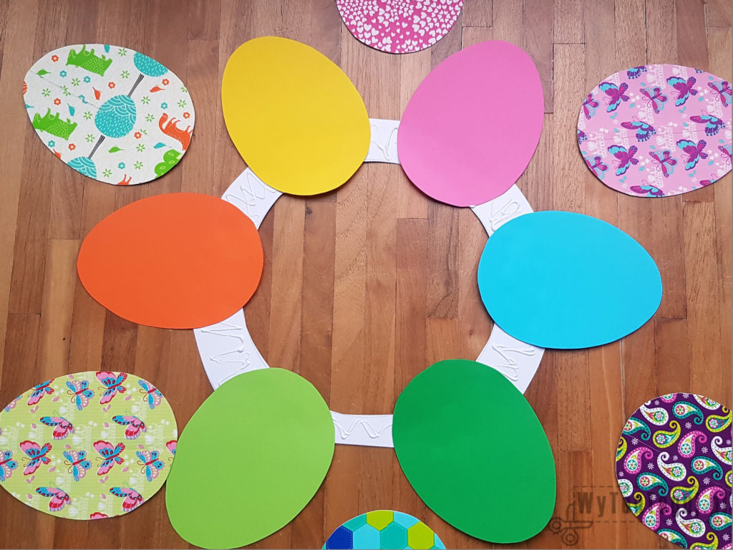
Garść innych inspiracji „wianeczkowych”:
